**TUGAS PRAKTIKUM KONSEP PEMPROGRAMAN**

**JILID 10 part 2**



**Oleh :**

**Nama : Rosi Arif Mulyadi**

**NRP : 3121522021**

**Prodi : D3 Teknik Informatika PENS PSDKU Sumenep**

**Kelas : 1 ITA D3 Sumenep**

**Dosen :**

**Lusiana Agustien M.Kom**

**POLITEKNIK ELEKTRONIKA NEGERI SURABAYA**

**Praktikum 6 (2/2)**

**ARRAY**

5. Buatlah program yang terdiri atas :

- fungsi input() yang bertugas menanyakan jumlah data sekaligus memasukkan data bilangan sebanyak yang diminta ke dalam array nilai[].

- fungsi findmax()yang bertugas mencari nilai terbesar yang ada pada array nilai[] tsb.

- fungsi main() yang memanggil fungsi input() dan fungsi findmax() , selanjutnya menampilkan nilai terbesar yang ada pada array nilai[].

**Petunjuk :** jadikan array sebagai parameter fungsi.

Jawab :

#include <stdio.h>

#include<conio.h>

#define maks 30

void input (int);

int findmax(int[],int);

int main()

{

int n;

printf("Masukkan jumlah data = ");

scanf(" %d", &n);

if(n>maks)

{

}

input (n);

getch();

}

void input (int n)

{

int x[maks], max, i;

for(i=0; i<n; i++)

{

printf("Masukkan nilai ke-%d = ", i+1);

scanf("%d", &x[i]);

}

max=findmax(x, n);

printf("\nNilai terbesar adalah %d", max);

}

int findmax(int x[maks], int n)

{

int i, max;

for(i=0; i<n; i++)

{

if(i==0)

{

max=x[0];

}

else

{

if(max<=x[i])

max=x[i];

}

}

return max;

}

Listing Program :

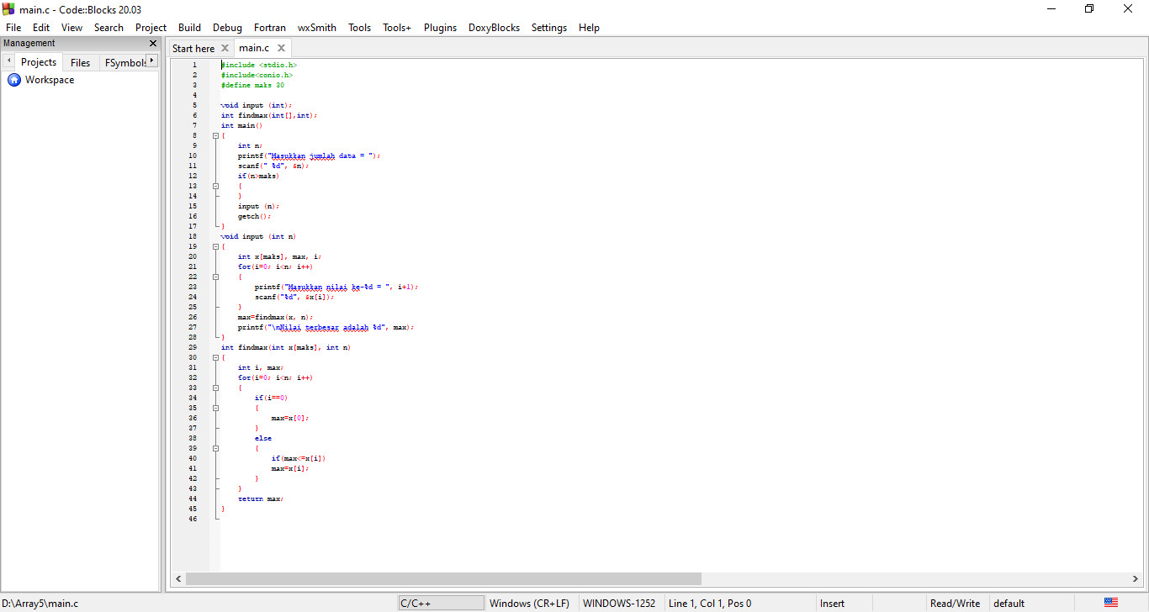

Output :

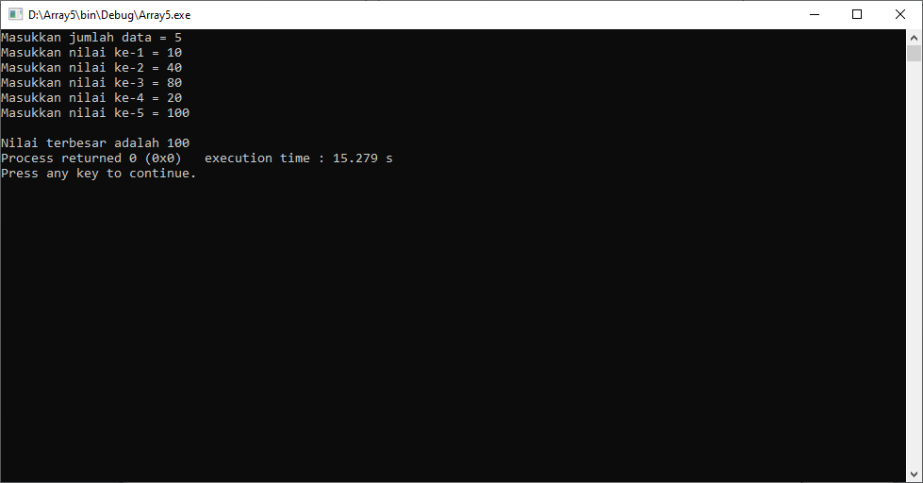

6. Diketahui daftar nilai siswa sebagai berikut:

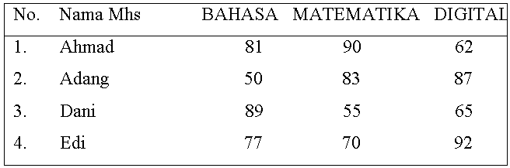

Buatlah program untuk menampilkan laporan sebagai berikut:

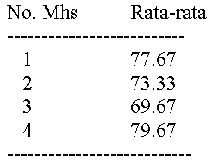

**Petunjuk:** Gunakan variable array dua dimensi untuk menyimpan data.

Jawab :

#include <stdio.h>

#include <stdlib.h>

#define MAKS 30

void cariRata(float[MAKS][4]);

void tampilkan(float[MAKS][4]);

main()

{

float nilai[MAKS][4] = {{1,81,90,62},{2,50,83,87},{3,89,55,65},{4,77,70,92}};

tampilkan(nilai);

cariRata(nilai);

}

void tampilkan(float data[MAKS][4])

{

int i,j,jumData = 4;

printf("Daftar Nilai:\n\n");

printf("---------------------------------------------\n");

printf("| %2s | %10s | %10s | %10s |\n","No","Bahasa","Matematika","Digital");

printf("---------------------------------------------\n");

for(i=0;i<jumData;i++)

printf("| %2d | %10.0f | %10.0f | %10.0f|\n",i+1,data[i][1],data[i][2],data[i][3]);

printf("---------------------------------------------\n");

}

void cariRata(float data[MAKS][4])

{

int i,j,jumData = 4;

float total = 0;

printf("\nNilai Rata-rata:\n\n");

printf("-------------------\n");

printf("| %2s | %12s\n","No","Rata-rata |");

printf("-------------------\n");

for(i=0;i<jumData;i++)

{

total = 0;

for(j=0;j<3;j++)

{

total = total + data[i][j];

}

printf("| %2d | %10.2f |\n",i+1,total/j);

}

printf("-------------------\n");

}

Listing Program :

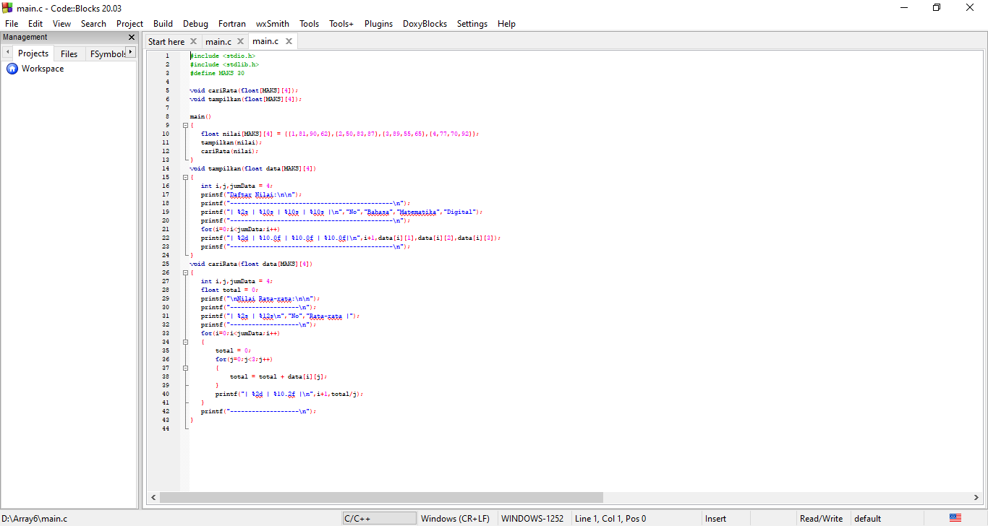

Output :

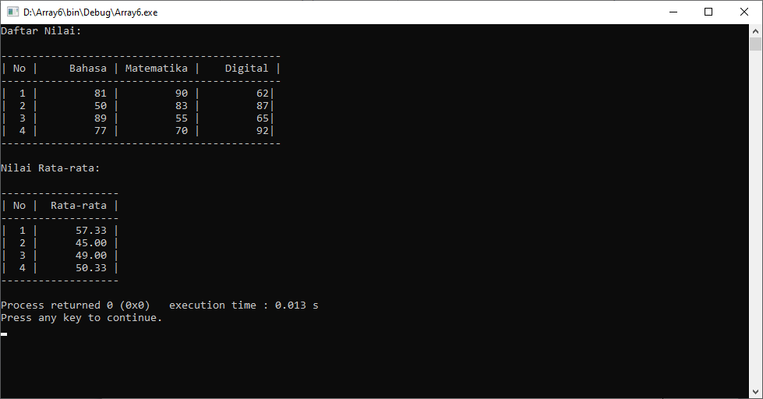

7. Buat program untuk menampilkan tabel berikut ini dengan menggunakan looping for dan 2 buah array :

- x sbg array berdimensi satu yang diinisialisasi dgn sudut 0 s/d 360

- data sbg array berdimensi dua. data adalah array yg berisi nilai sin, cos dan tan dari masing-masing nilai sudut yang ada dalam array x.

Petunjuk :

* gunakan fungsi *radian()* untuk mengkonversi nilai derajat menjadi radian.

rad = drjt / 180.0 * PI.

PI = 3.14159

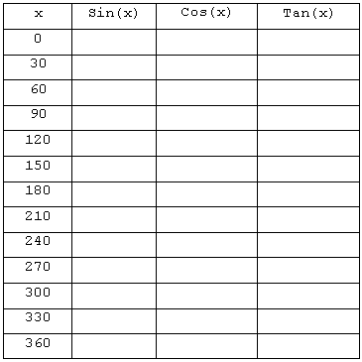

Jawab :

#include <stdio.h>

#include <math.h>

#define PHI 3.14f;

float radian(float);

void isiX(float[]);

void tampilkan(float[]);

main()

{

float x[12];

isiX(x);

tampilkan(x);

}

void isiX(float sudut[])

{

int i = 0;

float derajad=0;

for(i=0;derajad<=360;i++)

{

sudut[i] = derajad;

derajad+=30;

}

}

void tampilkan(float sudut[])

{

int i;

printf("----------------------------------------\n");

printf("| %6s | %7s | %7s | %7s |\n","x","sin(x)","Cos(x)","Tan(x)");

printf("----------------------------------------\n");

for(i=0;i<12;i++)

printf("| %6.0f | %7.2f | %7.2f | %7.2f |\n",sudut[i],sin(radian(sudut[i])),cos(radian(sudut[i])),tan(radian(sudut[i])));

printf("----------------------------------------\n");

}

float radian(float derajad)

{

return (derajad / 180.0f) * PHI;

}

Listing Program :

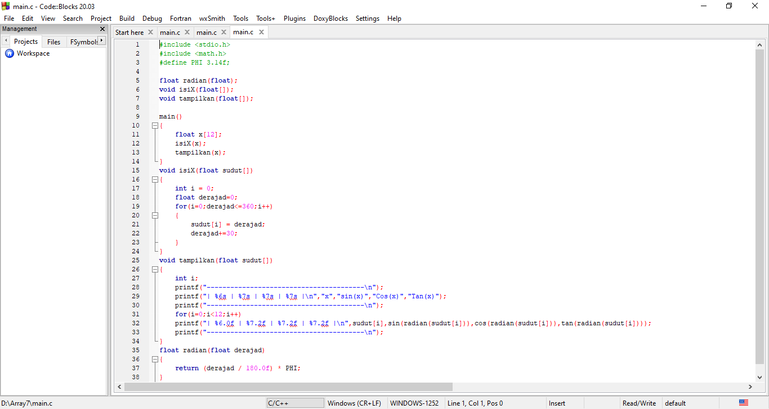

Output :

